Arbeitsblatt 29: Judentum

Recherchiert eines der fünf Themen mit Hilfe des Lernspiels und bearbeitet es weiter.

Möglichkeit 1: Ihr seid Journalisten und schreibt einen Artikel.
Möglichkeit 2: Ihr gestaltet ein Plakat mit Text und Bildern
(Quelle: SWR – Screenshot aus dem Lernspiel (6) / Imago/ UIG/Cavan Images/Winfried Rothermel/Schöning/epd/Robert Fishman)

Für Euren Artikel oder Euer Plakat könnt Ihr Screenshots aus dem Spiel, Zeichnungen oder eigene Fotos verwenden
Ihr könnt zusätzlich in einem Lexikon oder im Internet recherchieren. Oder Ihr besucht eine Gemeinde in Eurer Nähe, führt Interviews und macht Fotos. Ihr könnt auch jüdische Schulkamerad*innen befragen.

Thema 1: Mose

Sammelt Informationen über Mose.  Nennt die wichtigsten Ereignisse in Moses Lebenslauf. Beschreibt diese Ereignisse.  Erklärt, Moses Bedeutung für das Judentum. Ihr könnt einen Lebenslauf schreiben oder für das Plakat einen Zeitstrahl erstellen.  Überlegt: Was könnte Leser Eures Artikels oder Betrachter Eures Plakats noch interessieren? | 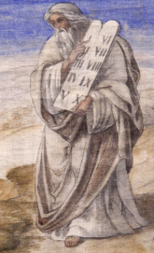

Thema 2: Jerusalem und der Tempel

Sammelt Informationen über Jerusalem und den Tempel.  Ermittelt den Ort, an dem sich Jerusalem befindet.  Ihr könnt eine Landkarte für Euer Plakat ausdrucken.  Erklärt die Bedeutung Jerusalems für die Juden.  Beschreibt den Tempel in Jerusalem.  Erklärt die Bedeutung der Klagemauer.  Überlegt: Was könnte Leser Eures Artikels oder Betrachter Eures Plakats noch interessieren? | 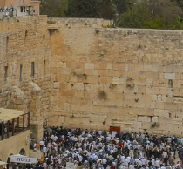  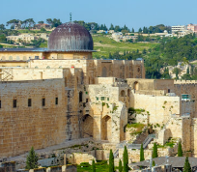

Thema 3: Die Synagoge

Sammelt Informationen über die Synagoge.  Nennt Gegenstände in einer Synagoge.  Erklärt die Bedeutung dieser Gegenstände.  Erklärt ihren Nutzen und Sinn.  Überlegt: Was könnte Leser Eures Artikels oder Betrachter Eures Plakats noch interessieren? | 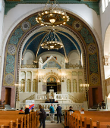

Thema 4: Die Tora

Sammelt Informationen über die Tora und ihre Entstehung.  Nennt die Sprache, in der sie ursprünglich aufgeschrieben wurde.  Erklärt die Bedeutung der Tora für das Judentum und seine Gläubigen.  Überlegt: Was könnte Leser Eures Artikels oder Betrachter Eures Plakats noch interessieren? | 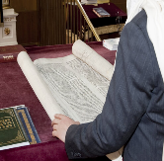

Thema 5: Jüdische Feste

Sammelt Informationen über jüdische Feste.  Sucht außerhalb der Gotteshäuser.  Beschreibt die Ereignisse am Schabbat.  Nennt weitere jüdische Feste.  Beschreibt die Feste und woran sie erinnern.  Für das Plakat könnt Ihr einen jüdischen Festkalender in Kreisform gestalten.  Überlegt: Was könnte Leser Eures Artikels oder Betrachter Eures Plakats noch interessieren? | 